Scenariusz zajęć na dzień 1.06.2020r. gr.III

Temat: 1 CZERWCA DZIEŃ DZIECKA

Cele:

* poznawanie dzieci innych narodowości ( wygląd, język)
* wdrażanie do uważnego słuchania,
* rozwój inwencji twórczej,
* rozwój umiejętności plastycznych

1. Kochane dzieci, czy wiecie jakie dzisiaj święto?

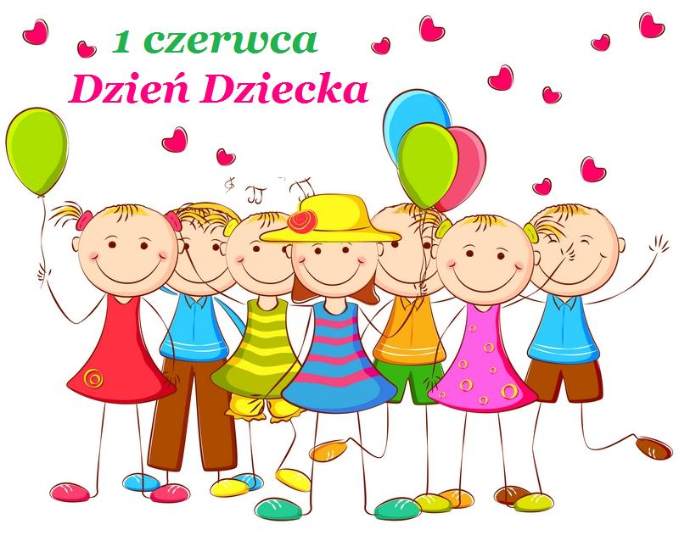

Tak, tak . Dziś jest Wasze święto!

Ale nie tylko dzieci z Polski obchodzą swoje święto, jest to Międzynarodowy Dzień Dziecka a to oznacza, że dzieci na całym świecie mają święto. Zarówno te z Afryki , Dalekiej Grenlandii po Japonię czy Chiny o innym wyglądzie, kolorze skóry, chore, czy poruszające się na wózku inwalidzkim -wszystkie obchodzą swoje święto!

Posłuchajcie teraz piosenki: ,,[Kolorowe dzieci](https://www.youtube.com/watch?v=Y_kIVuTfVk4)" w wykonaniu M.Jeżowskiej

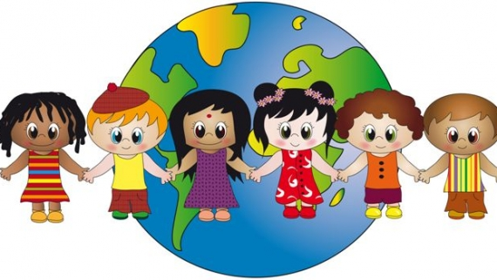

2.Posłuchajcie wiersza ,, Dzieci świata" W. Fabera

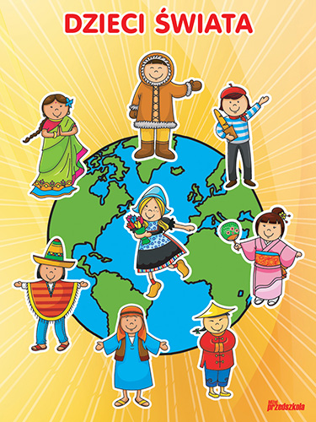

**W Afryce w szkole ,na lekcji,**

**Śmiała się dzieci gromada,**

**Gdy im mówił malutki Gwinejczyk,**

**że gdzieś na świecie śnieg pada.**

**A jego rówieśnik, Eskimos,**

**też w szkole, w chłodnej Grenlandii,**

**nie uwierzył , że są na świecie**

**gorące pustynie i palmy.**

**Afryki, ani Grenlandii**

**my także jak dotąd nie znamy,**

**a jednak wierzymy w lodowce,**

**w gorące pustynie, w banany.**

**I dzieciom z całego świata**

**chcemy ręce uścisnąć mocno**

**i wierzymy, że dzielni z nich ludzie,**

**jak i z nas samych wyrosną.**

3. Rozmowa na temat wiersza:

-z czego śmiały się dzieci z Afryce?

-w co nie mogli uwierzyć Eskimosi?

-czego potrzebują wszystkie dzieci?

4. A teraz zapraszam Was do zabawy razem z Rodzicami przy piosence:

[ZACZAROWANY ŚWIAT DZIECIĘCYCH LAT](https://www.youtube.com/watch?v=WZHMiS5649w)

5. Dziś jest Wasze święto więc obejrzyjcie sobie bajeczkę (6,5 min.)

[Masza i Niedźwiadek- słodkie życie](https://www.youtube.com/watch?v=QMmQ38WeJD4)

6. A teraz piosenka ,,Podajmy sobie ręce". Pobawcie się z rodzicami:

[PODAJMY SOBIE RĘCE](https://www.youtube.com/watch?v=EkDzE_EHH_A)

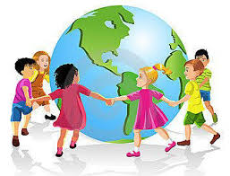

Chociaż świat dokoła   
dziwny jest i wielki,  
a my tacy mali,  
mali jak kropelki  
  
Podajmy sobie ręce  
w zabawie i w piosence,  
w ogródku przed domem,  
na łące znajomej.  
Podajmy sobie ręce  
przez burze i przez tęcze,  
pod gwiazdą daleką,  
nad rzeczką i rzeką.  
  
Kiedy nagle z bajki  
zniknie dobra wróżka,  
kiedy szary smutek  
wpadnie do fartuszka  
  
Podajmy sobie ręce ...  
Choć nas czasem dzielą  
nieprzebyte góry,  
nieskończone drogi,  
zachmurzone chmury  
  
Podajmy sobie ręce ...

**ŻYCZENIA DLA WAS (poniżej)**

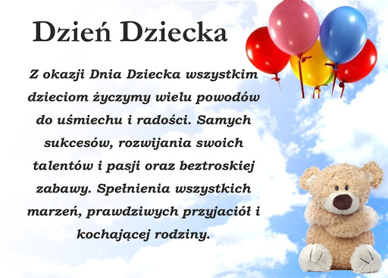

p.Renata i p.Kasia